今日动态
2026.9.23
一、晨间入园
女孩子们大多身着款式各异的国风汉服，柔粉、浅黄、青绿的襦裙飘逸灵动，搭配精致的发饰与发髻，软萌中透着雅致；男孩们有的身着水墨国风汉服，清朗秀气，有的穿着利落的迷彩套装，元气满满。稚嫩的笑脸配上满满的节日氛围感，晨间入园的欣喜与中秋的浪漫融在一起，每一帧都盛满童真与美好，为中秋主题的幼儿园日常拉开了温暖的序幕。
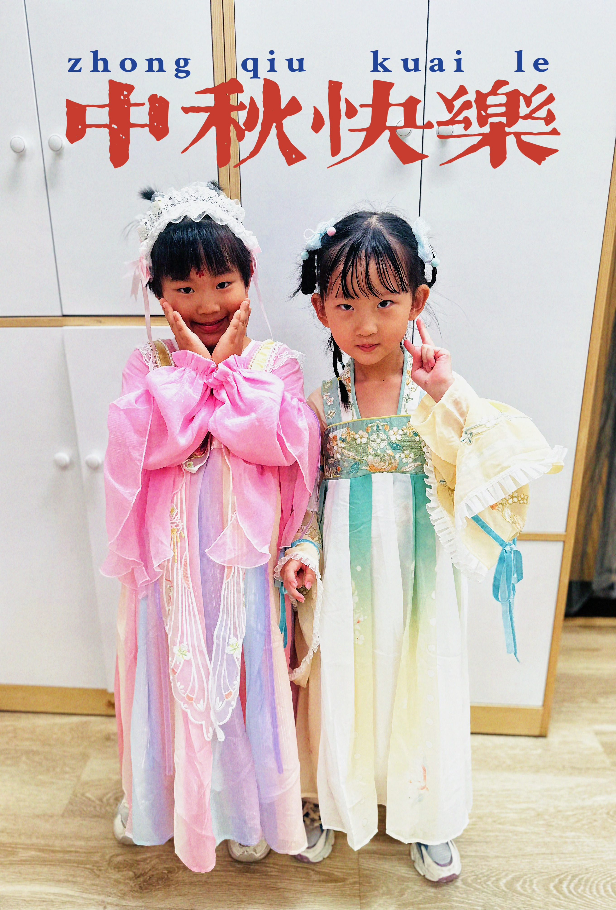 | 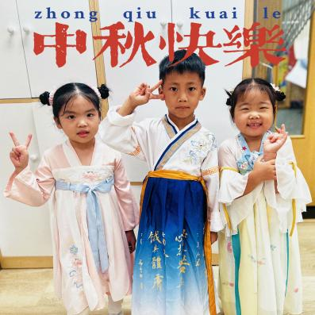 | 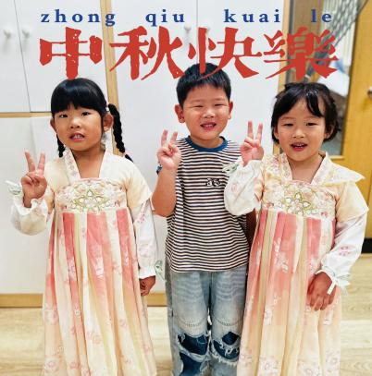
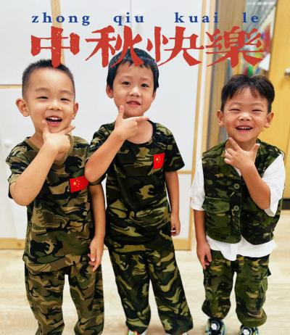 | 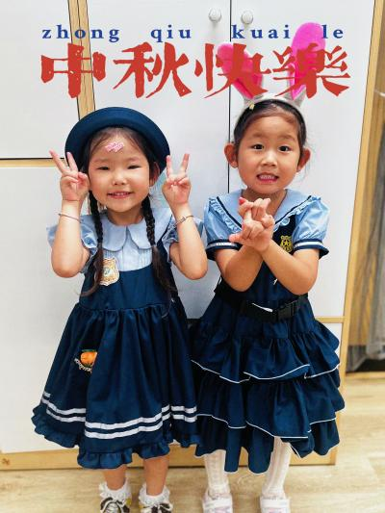 | 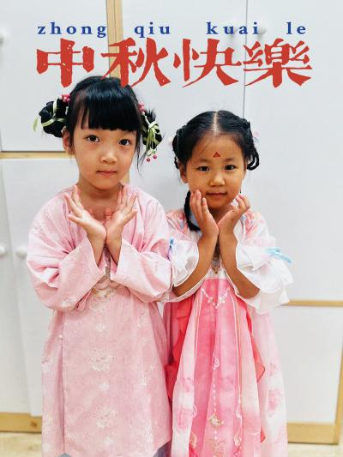
二、中秋游园
户外园区里草地青翠、步道整洁，沿路布置着游戏道具与装饰，处处洋溢着热闹的节日氛围。孩子们身着各式国风汉服、精致裙装，沉浸式体验多样的游园项目：老师正温柔地为小女孩描画中秋主题脸贴，俏皮的彩绘衬得孩童模样软萌可爱；手工区的长桌上摆满彩笔、油纸伞材料，小家伙们低头专注创作，认真的小模样格外动人。游戏区更是充满欢声笑语，有的小朋友手持玩具枪闯过关卡步道，笑意盈盈；有的小男孩举着水枪嬉戏玩闹，满是童真活力。还有两个小丫头对着镜头比耶，脸上的彩绘与身上的华服相映，甜美的笑容格外有感染力。传统趣味与童真活力交织，孩子们在玩乐中感受中秋的节日韵味，每一帧都盛满温馨与快乐。
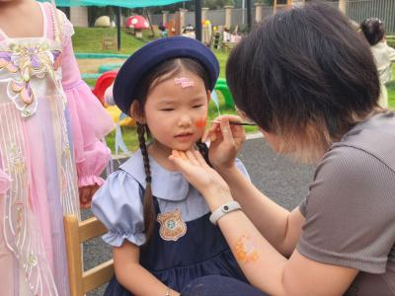 | 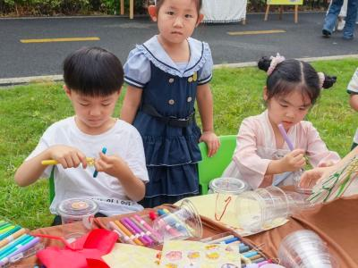 | 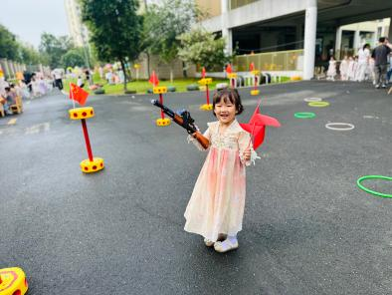
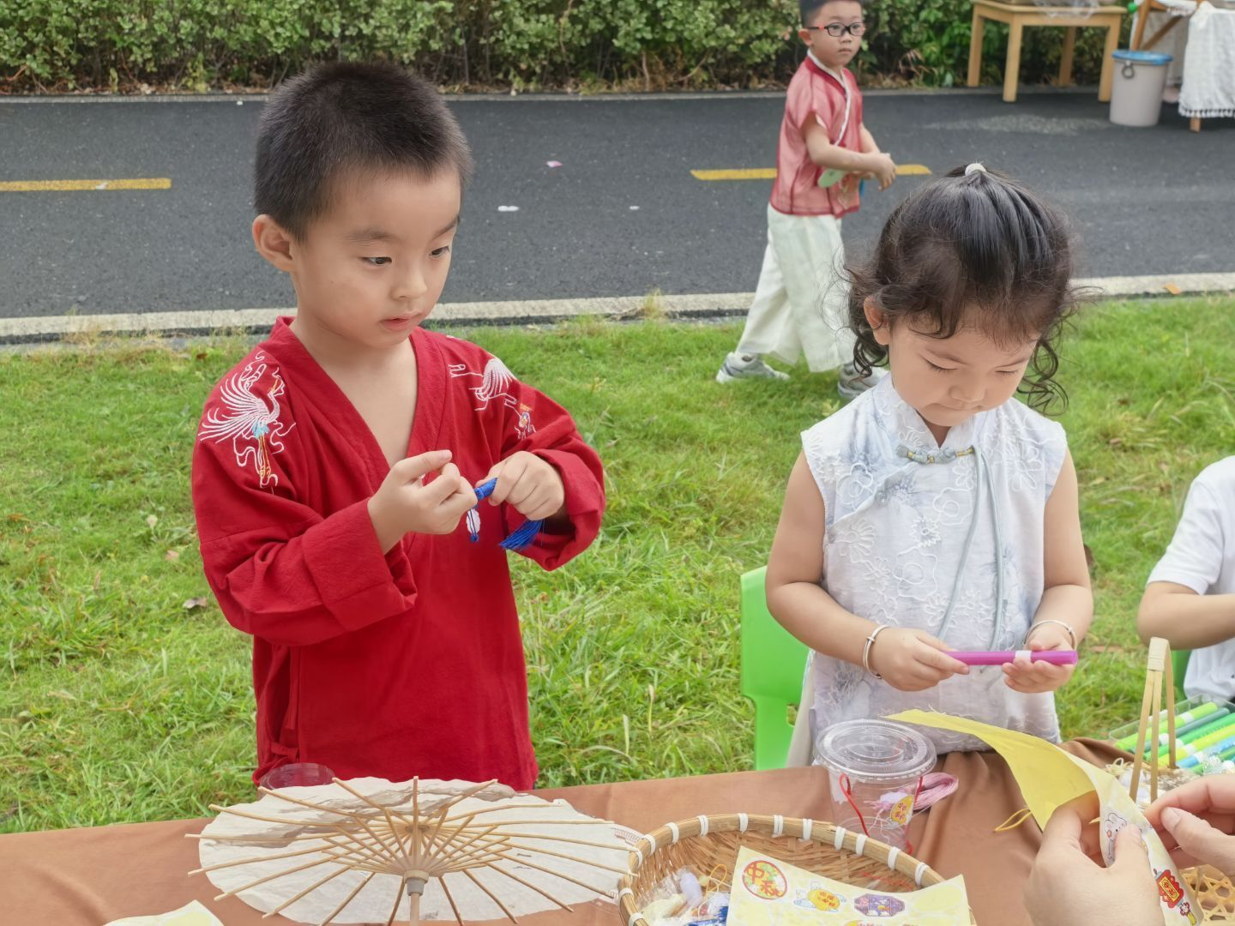 | 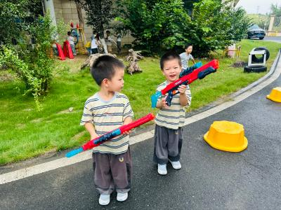 | 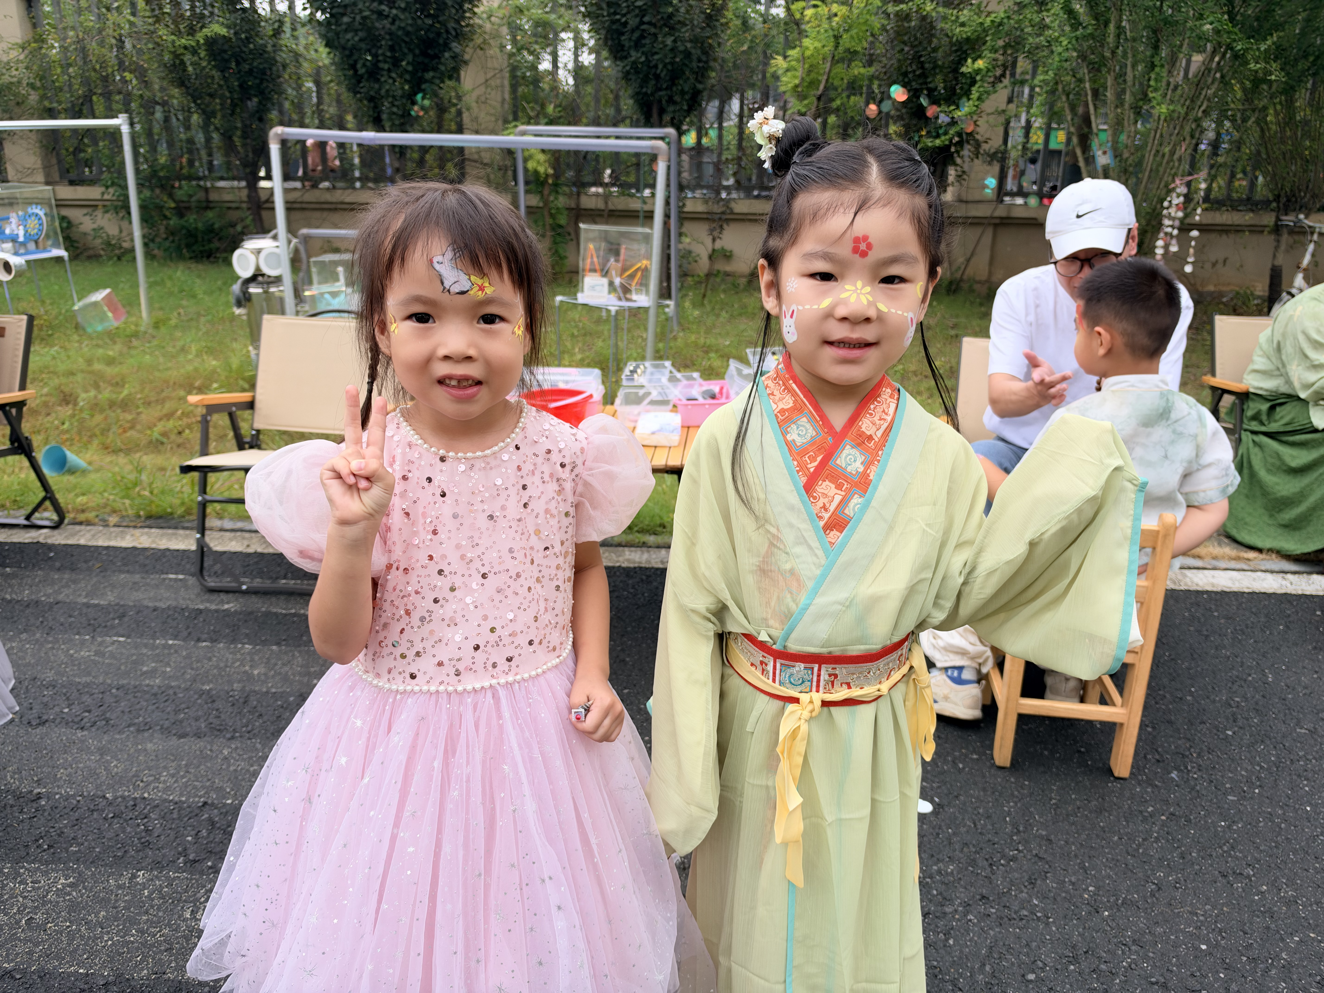
三、午餐
今天的午餐是台式卤肉饭、青菜香菇和竹荪鸽子汤，每个孩子面前都摆着不锈钢小碗与方形餐盘，碗里盛着分量十足的饭菜，餐盘上残留着少许餐食残渣，看得出孩子们吃得格外投入。小家伙们个个坐姿端正，捧着小碗专注用餐：有的低头大口扒饭，吃得津津有味；有的细嚼慢咽，眼神格外认真；还有的小脸上沾着细碎饭粒，依旧埋头干饭，软萌模样格外治愈。
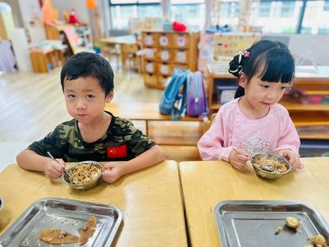 | 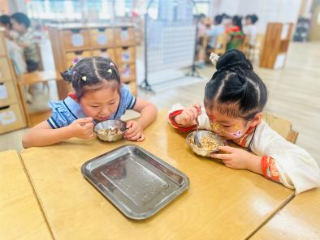 | 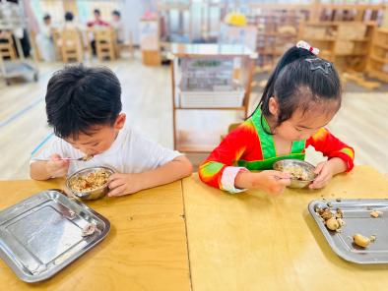
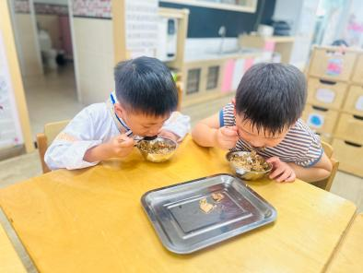 | 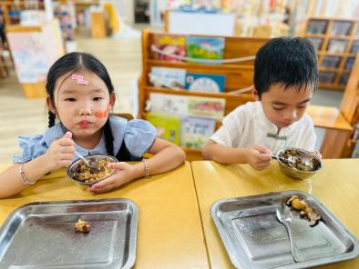 | 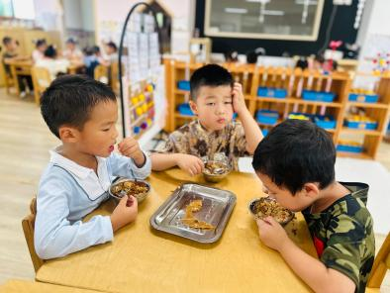
四、温馨提示
各位家长朋友们，“月满中秋 礼送华诞”双节游园活动圆满结束啦！
皓月迎中秋，红旗贺华诞。今天宝贝们穿梭在各个趣味摊位，体验传统游戏、品尝美食、创意手工，沉浸式感受浓浓的节日氛围。孩子们在玩、尝、做的过程中，感受中秋习俗，萌发家国情怀，一张张笑脸就是今天最美的风景。感谢所有家长前期的物资支持与配合，让本次活动顺利开展！
提前祝大家中秋、国庆双节快乐，阖家幸福！

